メディア各位

『ACCA13区監察課』の世界観溢れるアイテム4種の受注を開始！！アニメ・漫画のオリジナルグッズを販売する「AMNIBUS」にて

「AMNIBUS」にて『ACCA13区監察課』のアイテム4種の受注を開始いたします。


株式会社アルマビアンカ
166-0011 東京都杉並区梅里2-34-26
03-5913-8420
広報担当 齊藤直樹
info@armabianca.com

株式会社アルマビアンカはオリジナルグッズを展開する通販サイト、「AMNIBUS」にて『ACCA13区監察課』の商品4種の受注を開始いたします。

株式会社アルマビアンカ（本社：東京都杉並区、代表取締役:坂井智成）は「日常でも使用できる」をコンセプトにしたオリジナルグッズを展開する通販サイト、「AMNIBUS」にて『ACCA13区監察課』のアイテムの受注を5月31日(水)より開始いたしました。

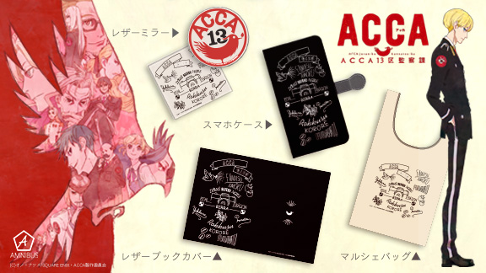

各商品にドーワー王国の13区の名前、各区を象徴する要素やACCAの鳥等をシンプルにデザインしました。
さり気なく使うことができるため、普段の生活の中で作品の世界に触れられるようなアイテムとなっております。

▽手帳型スマホケース - 仕様
価格 ：各 ¥3,500 + 税
対象機種：iPhone 6/6S、Lサイズ【約4.5〜5.5インチ】
素材 ：合皮

▽マルシェバッグ - 仕様
サイズ ：縦76cm×横42㎝×横マチ部分20㎝
価格 ：¥2,500 + 税
素材 ：綿

▽レザーミラー – 仕様
サイズ ：ミラー本体 - 約77mm×77mm、ケース - 約90mm×95mm
価格 ：¥2,500 + 税
素材 ：リサイクルレザー

▽レザーブックカバー - 仕様
サイズ ：約250mm×175mm（文庫本サイズ）
価格 ：¥2,980 + 税
素材 ：リサイクルレザー

▼受注サイト：AMNIBUS(アムニバス)

https://amnibus.com
「日常で使える」キャラクターグッズをお届けします。

【本プレスリリースに関するお問い合わせ】
株式会社アルマビアンカ
住所： 166-0011 東京都杉並区梅里2-34-26
電話： 03-5913-8420
担当： 齊藤直樹
Mail ： info@armabianca.com
━━━━━━━━━━━━━━━━━━━━━━━━━━━━━━━━━━━
発行元 株式会社アルマビアンカ
Web http://armabianca.com/
━━━━━━━━━━━━━━━━━━━━━━━━━━━━━━━━━━━
©オノ・ナツメ/SQUARE ENIX・ACCA製作委員会

